Министерство образования и науки Российской Федерации

(ВУЗ)
(институт, кафедра, школа и т.п.)

контрольнАЯ РАБОТА
по дисциплине
«теоретическая механика»

Специальность (код) (название)
Вариант №…

Выполнил студент группы (номер группы)

_____________
(подпись)
Дата сдачи работы:___________________

Проверил: _________________________
__________________________________
(подпись)

(Город) 2020 г.
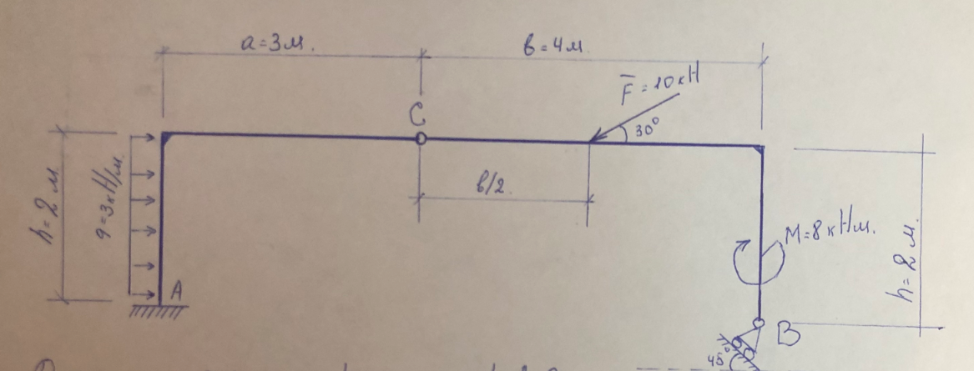
Рисунок 1 Расчетная схема

Дано: a = 3 м; b= 4 м; h = 2 м; q =3 кН/м; F = 10 кН; М = 8 кНм. Требуется определить реакции опор А, B и усилие в сочленении С, возникающее под действием нагрузки.

Решение.
- Рассмотрим участок СВ:
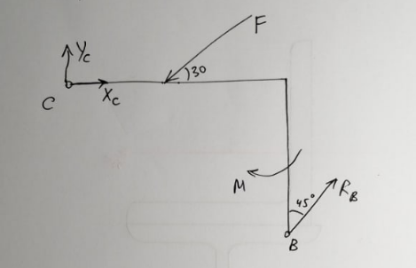
Рисунок 2 участок СВ

Запишем 3 уравнения равновесия:
$\left\{\begin{aligned}∑X=0; \\ ∑Y=0; \\ ∑M_{c}=0; \end{aligned}\right.$ $\left\{\begin{aligned}X_{c}-F·cos{30}^{o}+R_{B}·sin{45}^{o}=0; \\ Y_{c}-F·sin{30}^{o}+R_{B}·cos{45}^{o}=0; \\ -F·sin{30}^{o}·2-M+R_{B}·cos{45}^{o}·4+R_{B}·sin{45}^{o}·4=0.\end{aligned}\right.$ $\begin{matrix}(1) \\ (2) \\ (3)\end{matrix}$
Из уравнения (3) находим $R_{B}$:
$$R_{B}=\frac{F·sin{30}^{o}·2+M}{4·cos{45}^{o}+2·sin{45}^{o}}=\frac{10·sin{30}^{o}·2+8}{4·cos{45}^{o}+2·sin{45}^{o}}=\frac{18}{4,26}=4,23 кН.$$
Из уравнения (2) находим $Y_{c}$:
$$Y_{c}=F·sin{30}^{o}-R_{B}·cos{45}^{o}=10·sin{30}^{o}-4,23·cos{45}^{o}=5-3=2 кН$$
Из уравнения (1) находим $X_{c}$:
$$X_{c}=F·cos{30}^{o}-R_{B}·sin{45}^{o}=10·cos{30}^{o}-4,23·sin{45}^{o}=8,7-3=5,7 кН$$
Проверка:
$∑M_{c}=0;$ $-M+F·cos{30}^{o}·2+F·sin{30}^{o}·2-Y_{c}·4-X_{c}·2=0$
$-8+10·cos{30}^{o}·2+10·sin{30}^{o}·2-2·4-5,7·2=0$
$-8+17,3+10-8-11,4=0$; $0=0$; Расчет произведен, верно
- Рассмотрим участок СА
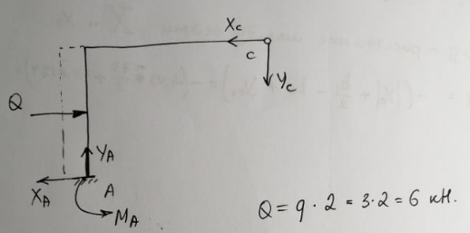
Рисунок 3 участок СА
Заменим распределенную нагрузку силой Q: Q = q$·$2 =3$·$2 = 6 кН
Запишем 3 уравнения равновесия:
$\left\{\begin{aligned}∑X=0; \\ ∑Y=0; \\ ∑M_{A}=0; \end{aligned}\right.$ $\left\{\begin{aligned}-X_{A}+Q-X_{c}=0; \\ Y_{A}-Y_{c}=0; \\ M_{A}-Q·1-Y_{c}·3+X_{c}·2=0.\end{aligned}\right.$ $\begin{matrix}(4) \\ (5) \\ (6)\end{matrix}$
Из уравнения (4) находим $X_{A}$:
$$X_{A}=Q-X_{c}=6-5,7=0,3 кН$$
Из уравнения (5) находим $Y_{A}$:
$$Y_{A}=Y_{c}=2 кН$$
Из уравнения (6) находим $M_{A}$:
$$M_{A}=Q·1+Y_{c}·3-X_{c}·2=6+3·2-5,7·2=0,6 кН$$
Проверка:
$∑M_{c}=0;$ $M_{A}-Y_{A}·3-X_{A}·2+Q·1=0$
$0,6-2·3-0,3·2+6·1=0$; $0=0$; Расчет произведен, верно.
Ответ: в точке В: $R_{B}=4,23 кН;$
в точке А: $X_{A}=0,3 кН{, Y}_{A}=2 кН;в точке С:X_{c}=5,7 кН, Y_{c}=2 кН$
в точке С:${ X}_{c}=5,7 кН, Y_{c}=2 кН$

